**מבחן לדוגמא - התכנית לנוער מוכשר במתמטיקה לעולים לכיתה ו'**

**פרק א': ידע מתמטי**

**פעולות חשבון במספרים טבעיים, שברים פשוטים ושברים עשרוניים**

1. סמנו את תוצאת התרגיל הבא:

21 + (1 + 4 x 5 – 17) x 4 + 10 =

א. 47 ב. 63 ג. 209- ד. 77

1. סמנו את תוצאת התרגיל הבא:

(0.25 + 6.75 – 3.5) x 2 =

א. 1 ב. 7.9 ג. 0 ד. 7

1. סמנו את תוצאת התרגיל הבא:

$\frac{1}{2}$ x ( $3\frac{3}{4}$: 3 + 3 x $\frac{2}{3}$) =

א. $\frac{3}{4}$ ב. $1\frac{5}{8}$ ג. 3 ד. $\frac{17}{6}$

1. סמנו את תוצאת התרגיל הבא:

884245

269364 -

א. 625,781 ב. 614,881 ג. 626,981 ד. 615,881

**שאלות מילוליות**

1. לספריית בית הספר הגיע משלוח של 60 ספרים. הספרנית סדרה $\frac{2}{5}$ מכמות הספרים על מדף אחד. את שאר הספרים סדרה בארבעה מדפים, מספר שווה של ספרים בכל מדף. כמה ספרים סדרה על כל מדף? (בארבעת המדפים האחרונים)

א. 9 ב. 6 ג. 37 ד. 25

1. ענת מכינה מצגת עם תמונות משפחתיות לכבוד יום ההולדת השמונים של סבא שלה. $\frac{5}{6}$ מהתמונות הן תמונות בצבעי שחור-לבן ורק 10 תמונות הן תמונות צבעוניות. כמה תמונות יש במצגת של ענת?

א. 15 ב. 60 ג. 25 ד. 50

1. מחיר שולחן 1,200 ש''ח. השולחן התייקר ב- $\frac{1}{6}$ ממחירו. לאחר חצי שנה, התייקר שוב השולחן הפעם ב- $\frac{1}{7}$ ממחירו. מה מחיר השולחן לאחר ההתייקרות השנייה?

א. 1,400 ב. 1,571 ג. 1,600 ד. 1,831

1. עבור כל הזמנת פיצה מקבל השליח 4.20 ש''ח. השליח עבד יומיים. ביום הראשון ביצע השליח 12 הזמנות. השליח השתכר ביומיים 134.40 ש''ח. כמה הזמנות ביצע השליח ביום השני?

א. לא ניתן לדעת ב. 84 ג. 20 ד. 62

1. מירי עובדת כשמרטפית אצל השכנים כשהם יוצאים לבלות בשעות הערב. היא מרוויחה 12 ש''ח לשעה עד חצות (12 בלילה) ו- 18 ש''ח לשעה אחרי חצות. מירי שמרה על הילדים של השכנים עד השעה 01:30 והרוויחה 87 ש''ח. באיזה שעה התחילה מירי לשמור על הילדים?

א. לא ניתן לדעת ב. 20:00 ג. 19:30 ד. 19:00

1. חץ הכלב רץ במהירות של 10 מטר בשנייה. מיצי החתולה רצה במהירות של 13 מטר בשנייה. ביום אביבי אחד, חץ ומיצי החליטו לשחק בתופסת והחליטו שמיצי תהיה התופסת. בתחילת המשחק המרחק ביניהם היה 24 מטר. בהנחה ששניהם רצים בקו ישר ובמהירות קבועה, כמה זמן יידרש למיצי לתפוס את חץ?

א. 9 שניות ב. 8 שניות ג. 7 שניות ד. 2.5 שניות

1. ליעל היו 35 סוכריות ולמחרת הלכה לחנות וקנתה עוד סוכריות. היא חילקה את הסוכריות שווה בשווה בין 8 חברים. כמה סוכריות **לא הגיוני** שיעל קנתה?

א. 3 ב. 5 ג. 13 ד. 21

1. a ו-b הם מספרים שלמים וחיוביים, ידוע כי a קטן מ-b בדיוק פי 3. בחרו את הביטוי שערכו הוא **הגדול** ביותר מבין הביטויים הבאים:

א. b - a ב. $\frac{b x 2}{a}$ ג. $\frac{a}{b}$ ד. $\frac{2 x a}{3 x b}$

1. בשעה 08:00 בוקר יוצאת נעמה בהליכה מהירה לכיוונה של תמר חברתה הטובה במהירות הליכה של 3 קמ״ש. כעבור חצי שעה, תמר יוצאת לכיוונה של נעמה במהירות של 4 קמ״ש. באיזה שעה יפגשו אם המרחק בין שני הבתים הוא 12 קילומטרים?

א. 9:00 ב. 10:30 ג. 9:30 ד. 10:00

**גיאומטריה- ריבוע, מלבן, משולש**

1. אורכי צלעות מלבן 8 ס''מ ו-2 ס''מ. הגדילו את הצלע הקצרה פי 4 ואת הצלע הארוכה הקטינו פי 2. האם שטח המלבן גדל או קטן ופי כמה?

א. גדל פי 2 ב. קטן פי 2 ג. גדל פי 3 ד. קטן פי 3

1. לפניכם סרטוט מוקטן של חדר אמנות בבית הספר. מה שטחו של חדר האמנות?

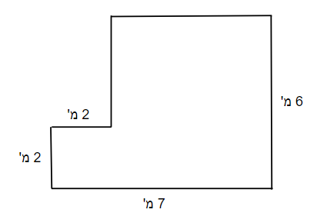

א. 30 מ''ר ב. 38 מ''ר ג. 34 מ''ר ד. 56 מ''ר

הנתונים הבאים מתייחסים לשאלות 16-17:

נתונה תמונה בתוך מסגרת. בנוסף, נתונים המדדים של המסגרת והתמונה עצמה (ראו איור).

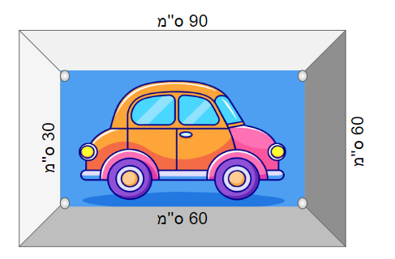

1. מה שטחה של המסגרת?

א. 7,200 סמ''ר ב. 1,800 סמ''ר ג. 5,400 סמ''ר ד. 3,600 סמ''ר

1. סמנו את הטענה הנכונה מבין הטענות שלפניכם:

א. שטח התמונה הוא $\frac{1}{2}$ משטח המסגרת

ב. שטח התמונה הוא $\frac{1}{3}$ משטח המסגרת

ג. שטח התמונה הוא $\frac{1}{4}$ משטח המסגרת

ד. שטח התמונה הוא $\frac{1}{5}$ משטח המסגרת

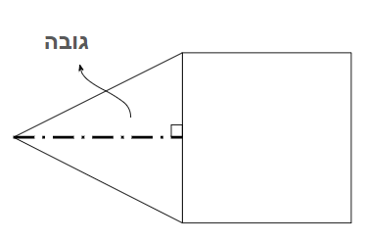

1. לפניכם צורה המורכבת ממשולש וריבוע.

גובה המשולש שווה לאורך צלע הריבוע.

**היקפו** של הריבוע הוא 36 ס''מ.

מה **שטחה** של הצורה **כולה**?

א. לא ניתן לדעת ב. 54 סמ''ר ג. 162 סמ''ר ד. 121.5 סמ''ר

**המשך המבחן בעמוד הבא**

**עיבוד נתונים (גרפים) וממוצע**

הגרף שלפניכם מתייחס לשאלות 19-22:

לפניכם גרף המציג את מספר שעות הגלישה של רוני (באפור) ושל גלי (בלבן) בחודשים ינואר, פברואר, מרץ ואפריל.

לדוגמה: בחודש ינואר, רוני גלש 60 שעות וגלי גלשה 30 שעות.

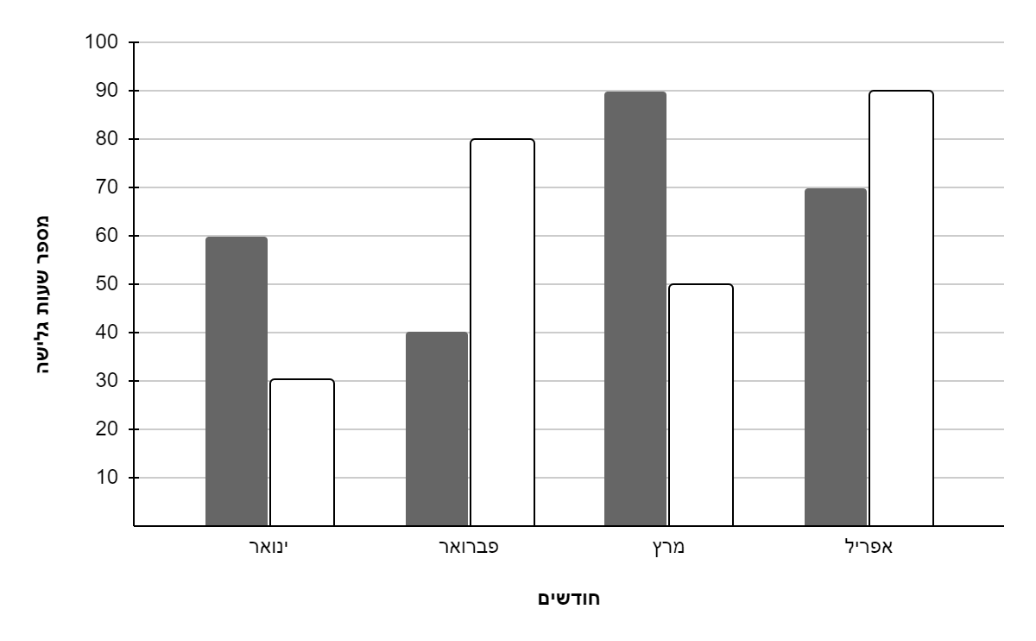

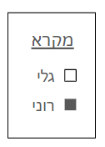

1. איזה מבין המשפטים הבאים **נכון**?

א. מספר השעות שגלשה גלי בינואר מהווה $\frac{1}{5}$ מסך השעות שגלשה בארבעת החודשים יחד.

ב. מספר השעות שגלשה גלי בפברואר מהווה $\frac{1}{5}$ מסך השעות שגלשה בארבעת החודשים יחד.

ג. מספר השעות שגלשה גלי במרץ מהווה $\frac{1}{5}$ מסך השעות שגלשה בארבעת החודשים יחד.

ד. מספר השעות שגלשה גלי באפריל מהווה $\frac{1}{5}$ מסך השעות שגלשה בארבעת החודשים יחד.

1. ''גולש מצטיין'' הוא גולש אשר ממוצע שעות הגלישה שלו בארבעת החודשים הללו הוא מעל 63 שעות.

מי נחשב גולש מצטיין?

א. אף אחד מהם ב. שניהם ג. גלי ד. רוני

1. בחודש מאי (אשר לא מופיע בגרף), מספר שעות הגלישה של רוני היווה $\frac{2}{5}$ מסך שעות הגלישה שלו במרץ ואפריל. כמה שעות גלש רוני בחודש מאי?

א. 36 ב. 64 ג. 28 ד. 56

1. אם ניצור סדרה מסכום השעות שגלשו רוני וגלי בכל חודש, נקבל שאיבר אחד (חודש מסוים) לא מתאים לסדרה זו. מה השינוי שצריך לעשות כדי שסדרה זו תהיה תקינה?

א. להוריד מרוני 20 שעות גלישה באפריל.

ב. להוסיף לגלי 10 שעות גלישה בינואר.

ג. להוריד מגלי 30 שעות גלישה בפברואר.

ד. להוסיף לרוני 15 שעות גלישה במרץ.

**פרק ב': חשיבה מתמטית-לוגית**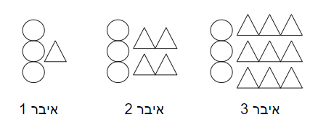

1. לפניכם סדרה של משולשים ועיגולים.

כמה משולשים יש באיבר ה-28?

א. 3 ב. 56 ג. 784 ד. 28

קראו את ההסבר הבא לתרגיל 24:

במתמטיקה ניתן להמציא פעולות חדשות בין שני מספרים ולסמן אותם בסימונים שונים.

לדוגמה: נסמן פעולה חדשה בסימון $, ונגדיר אותה כך: a $ b = a x 4 + b : 3

אם נרצה לחשב את 5$6, נציב את המספר 5 במקום a ואת המספר 6 במקום b ונקבל

5 $ 6 = 5 x 4 + 6 : 3 = 20 + 2 = 22

לכן, במקרה זה, תוצאת התרגיל 5$6 היא 22.

1. הפעולה # מוגדרת כך: 3a $\frac{a+1}{b}+$ = a # b

מה תהיה תוצאת הפעולה 2 # 7 ?

א. $\frac{45}{7}$ ב. 25 ג. 10 ד. 4

**המשך המבחן בעמוד הבא**

1. 7 קרונותיה של רכבת מסודרים לפי הכללים הבאים:

1. חייבים להיות לפחות 2 קרונות מכל צבע.

2. כל הקרונות האדומים צמודים זה לזה.

3. מימין לקרון צהוב יהיה תמיד קרון כחול.

4. הקרון השלישי מצד שמאל הוא קרון כחול.

5. באחד הקצוות של הרכבת יהיה קרון כחול ובקצה השני קרון צהוב.

מה צבעו של הקרון האמצעי?

א. צהוב ב. כחול ג. אדום ד. אין מספיק נתונים כדי לקבוע

1. a ו-b הם שני מספרים אי זוגיים.

איזה מהביטויים הבאים **אינו** יכול להיות מספר שלם?

א. $\frac{a+b}{3}$ ב. $\frac{a+b}{2}$ ג. $\frac{a x b}{3}$ ד. $\frac{a x b}{2}$

1. גדי ושלומי מטילים כל אחד בתורו 2 קוביות הוגנות שעל פאותיהן המספרים 1-6.

(קוביה הוגנת = הסיכוי לקבל את הספרים 1 - 6 הוא שווה)

גדי ינצח אם סכום התוצאות שיראו הקוביות יהיה 12.

שלומית תנצח אם סכום התוצאות שיראו הקוביות יהיה 11.

איזה מהטענות הבאות נכונה בהכרח?

א. הסיכוי של כל אחד מהם לנצח זהה

ב. הסיכוי של גדי לנצח גבוה מהסיכוי של שלומית לנצח

ג. הסיכוי של שלומית לנצח גבוה מהסיכוי של גדי לנצח

ד. בכל מצב בו גדי יוכתר כמנצח תוכתר גם שלומית כמנצחת

1. ארז נשאל ''האם יש בשבוע 7 ימים?'' ולחש תשובה של ''כן'' או ''לא'' לבועז. בועז לחש לגלית את מה שלטענתו שמע מארז, וכך זה נמשך עד שחיים לחש לטליה את מה שלטענתו שמע מזיו.

באיור שלפניכם מפורט לגבי כל אחד האם הוא דובר אמת או שקר.

בהנחה שארז יודע שבשבוע יש 7 ימים, איזה מהמשפטים שלפניכם הוא הנכון?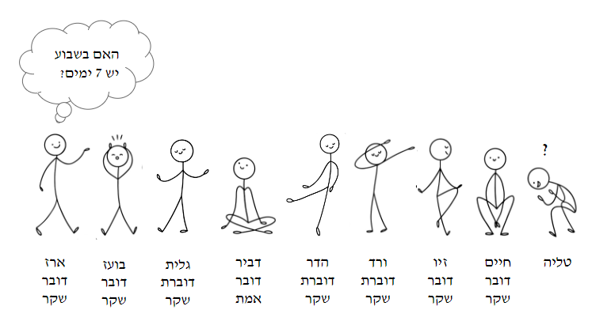

א. חיים לחש לטליה ''לא''

ב. דביר שמע מגלית ''כן''

ג. ורד שמעה מהדר '' לא''.

ד. חיים לחש לטליה ''כן''

**תשובות**

| **תשובות לשאלות מתוך פרק א'** | | **תשובות לשאלות מתוך פרק ב'** | |
| --- | --- | --- | --- |
| 1. | א | 23. | ג |
| 2. | ד | 24. | ב |
| 3. | ב | 25. | ג |
| 4. | ב | 26. | ד |
| 5. | א | 27. | ג |
| 6. | ב | 28. | א |
| 7. | ג |  | |
| 8. | ג |
| 9. | ד |
| 10. | ב |
| 11. | א |
| 12. | ב |
| 13. | ד |
| 14. | א |
| 15. | ג |
| 16. | ד |
| 17. | א |
| 18. | ד |
| 19. | ג |
| 20. | ד |
| 21. | ב |
| 22. | ב |